Oppdragsgiver
Hammerfest kommune

Dokumenttype
Planprogram

Dato
2021-03-22

Detaljregulering for Fuglenesfjellet Nord
Planprogram 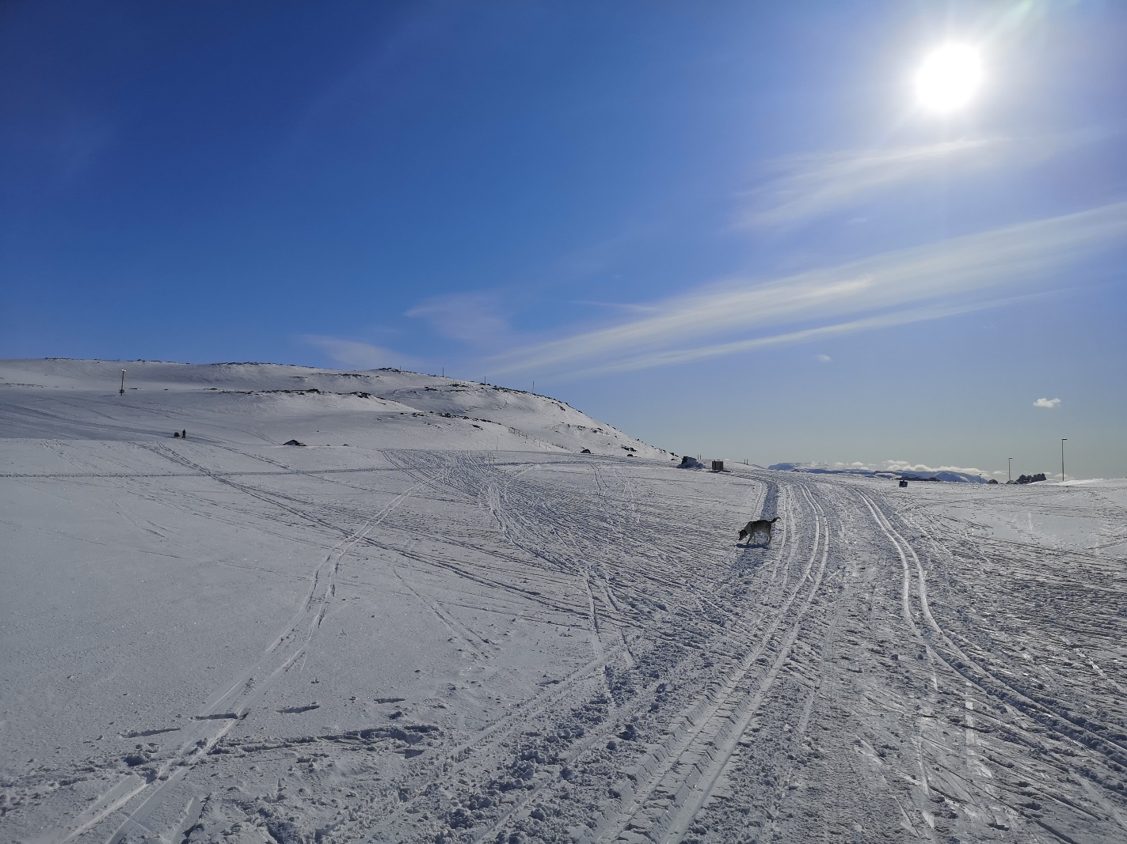

Revisjon | A
Dato | 22.03.2021
Utført av | Marie Dølør McDougall
Kontrollert av | Karianne Lund Heitmann
Godkjent av | Åse Kongsbak (Hammerfest kommune)
Beskrivelse | Forslag til planprogram, iht. plan- og bygningsloven § 4-1, for detaljregulering med konsekvensutredning for Fuglenesfjellet Nord.
Forsidefoto | Rambøll

Ref. | 1350037684

Innholdsfortegnelse
1. Innledning 4

2. Beskrivelse av planområdet 6

3. Rammer og føringer for planarbeidet 14

4. Innhold og tema i detaljreguleringen 17

5. Alternativsvurderinger 22

6. Utredningsbehov 23

7. Planprosess og medvirkning 25

8. Framdrift og milepæler 26

9. Refererte og kommenterte innspill 27

Innledning

Bakgrunn
Hammerfest kommune ønsker å etablere et helårig motorsportsanlegg og har i den anledning igangsatt arbeidet med en detaljregulering på Fuglenesfjellet, like utenfor Hammerfest sentrum.

Oppstart av planarbeidet ble opprinnelig varslet i januar 2020. Under arbeid med konsept, terreng- og værutfordringer, samt etter dialog med Statnett og Equinor angående deres planer ved trafo i området, ble det besluttet å flytte planområdet for Fuglenesfjellet noe mot nord. I den anledning er det vurdert at tiltaket må varsles på nytt. Det nye plantiltaket skal også blant annet se på muligheten til å utvide industriområdet på Prærien, og det vurderes derfor at tiltaket kan utløse krav om planprogram og konsekvensutredning, jf. forskrift om konsekvensutredninger § 6 b). Andre formål som vurderes i planarbeidet er muligheten for etablering av et datalagringssenter, et brannøvingsfelt, og eventuelle andre plasskrevende idretter.

Krav om planprogram og konsekvensutredninger
Konsekvensutredning
Når en reguleringsplan kan få vesentlige virkninger for miljø og samfunn, skal det etter lovverket utarbeides konsekvensutredning sammen med planen. Hensikten med konsekvensutredningen er å få oversikt over hvilke muligheter, utfordringer og virkninger ulike løsningsalternativer kan gi, og hvordan disse kan håndteres/avbøtes. Konsekvensutredninger utføres etter anerkjent metodikk. Dette bidrar til at analysene blir systematisk utført, og at planens virkninger blir kjent for både planleggere, berørte interesser og beslutningstakere mens prosessen går.

Forskrift om konsekvensutredninger skal sikre at hensynet til miljø og samfunn blir tatt i betraktning under forberedelsen av planer og tiltak, jf. forskrift § 1. Ifølge forskrift § 6 b) skal reguleringsplaner for tiltak i forskriftens vedlegg I alltid konsekvensutredes og ha planprogram.

Tiltaket ble under varsel om oppstart i januar 2020 vurdert til å utløse krav om konsekvensutredning, men ikke planprogram, etter forskrift § 8 a) Vedlegg II pkt. 11 a): «Permanente konkurranse- og testbaner for bil og motorsykkel». Ettersom planområdet nå flyttes, samt at en skal se på muligheten til å utvide et industriområde, er tiltaket igjen vurdert etter forskrift om konsekvensutredninger. En utvidelse av industriområdet kan legge til rette for næringsbygg med et bruksareal på mer enn 15 000 m², selv om størrelse og omfang på formålet ikke er avklart. Det vurderes derfor at tiltaket kan falle under forskrift § 6 b) Vedlegg I pkt. 24: «Næringsbygg, bygg for offentlig eller privat tjenesteyting og bygg til allmennyttige formål med et bruksareal på mer enn 15 000 m²», og det stilles derfor krav til planprogram i tillegg til konsekvensutredning.

Planprogram
Planprogrammet er en slags «plan for planleggingen». Planprogrammet skal gjøre rede for formålet med planarbeidet, planprosessen med frister og deltakere, opplegget for medvirkning, spesielt i forhold til grupper som antas å bli særlig berørt, hvilke alternativer som vil bli vurdert og behovet for utredninger. Forslag til planprogram sendes på høring og legges ut til offentlig ettersyn i minimum 6 uker, samtidig med varsling av planoppstart. Basert på innkomne innspill, vurderes det hvilke endringer som eventuelt skal gjøres i planprogrammet, før det sendes inn til Hammerfest kommune for fastsetting i kommunestyret.

Kontaktinformasjon
Instans | Navn | Telefon | E-post
Hammerfest kommune | Åse Malene Kongsbak | 78 40 25 50 | ase.m.kongsbak@hammerfest.kommune.no
Rambøll Norge AS | Marie Dølør McDougall | 975 87 006 | marie.mcdougall@ramboll.no

Beskrivelse av planområdet

Lokalisering og planavgrensning
Planområdet ligger på Fuglenesfjellet mellom Hammerfest og Forsøl i Hammerfest kommune.
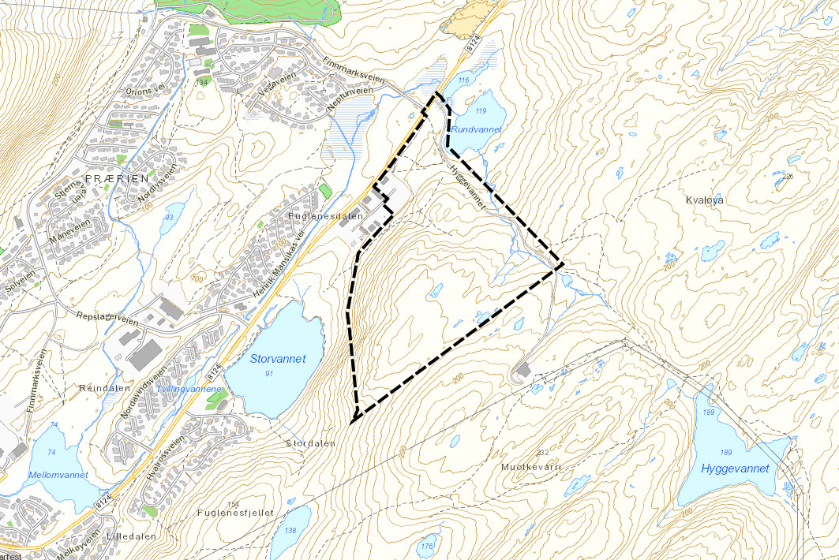
Figur 1 Planområdet vist med svart stiplet linje. Kilde: Kartverket, Geovekst, Hammerfest kommune og Rambøll.
Planområdet er flyttet lengre nordvest enn opprinnelig varslet planområde (se figur 2). Opprinnelig var det tenkt at detaljreguleringen skulle inkludere et masseuttak på Muotkevárri samt eksisterende og framtidig trafostasjon, i tillegg til et motocrossanlegg og brannøvingsfelt.

Området tenkt til masseuttak ble befart av ingeniørgeolog sommeren 2020. Massene ble vurdert til å være egnet for uttak av sprengstein som kan benyttes til byggetekniske formål, inklusive vegformål. Statnett skal bygge en ny trafostasjon ved siden av eksisterende Hyggevann trafo, og vurderte at masseuttaket ville ligge for nært trafoene ift. støv og rystelser. Masseuttaket ble derfor tatt ut av planen.

Motorsportsklubben Hammerfest Racing Club og Hammerfest Brann og Redning vurderte begge at arealene innenfor varslet plangrense ville være ugunstige for deres aktiviteter, særlig med tanke på vær- og vindforhold. Motorsportsklubben vurderte at det var gunstigere arealer for deres aktiviteter lengre vest, like utenfor planområdet.

På bakgrunn av vurderingene nevnt over, samt at trafostasjonene ikke må detaljreguleres da de styres av konsesjon, ble det besluttet å flytte planområdet mot nordvest. Innenfor det nye planområdet kan en også se på muligheten til å utvide industriområdet ved fylkesveien, ettersom det er mangel på nærings- og industritomter i kommunen i dag.

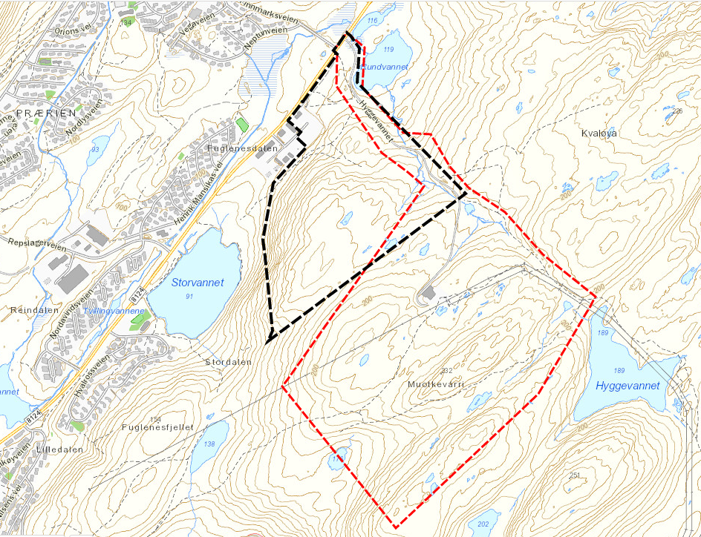
Figur 2 Planområdet vist med svart stiplet linje. Tidligere varslet planområde vist med rød stiplet linje. Kilde: Kartverket, Geovekst, Hammerfest kommune og Rambøll.
Planområdet er på ca. 365 daa og inkluderer noe areal av fylkesvei 8124 samt deler av adkomstvei til Hyggevann trafostasjon. Opprinnelig varslet planområde var på ca. 804 daa.

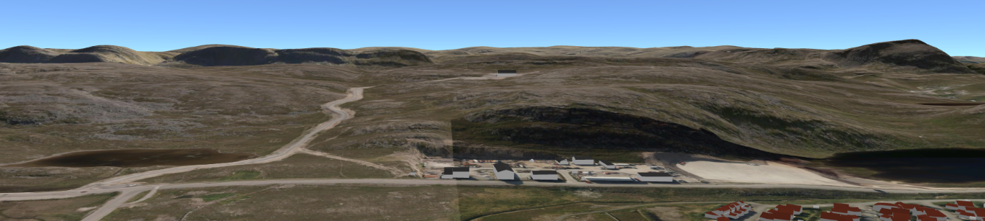
Tilstand og bruk
Figur 3 Planområdet. Industriområdet på Prærien i forgrunnen. Hyggevatn trafostasjon i bakgrunnen på fjellet, med adkomstveg til venstre. Kilde: Kommunekart.com.
De deler av planområdet som ikke er bebygd består hovedsakelig av fjell i dagen med stedvis tynt dekke av lyng. Øst for industriområdet er det relativt bratt. Adkomstvegen mot trafostasjonen og videre innover er mye brukt som turløype både sommer og vinter. På vinteren tråkkes det skiløyper som starter ved parkeringsplassen ved adkomstvegen. Området mellom industrifeltet og trafostasjonen er ikke mye brukt i dag.

Eiendomsforhold
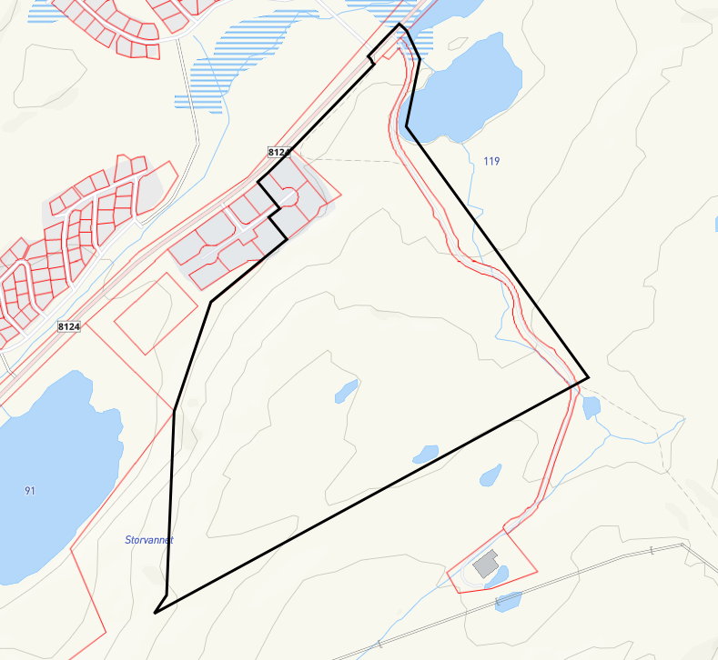
22/392
22/387
22/326
22/325
22/324
22/322
22/321
22/320
22/319
22/212
21/681
22/388
22/328
22/327
22/323
22/294
22/294
22/1
21/808
Figur 4 Eiendommer i og rundt planområdet. Planområdet vist med svart linje. Kilde: kommunekart.com og Rambøll.

Tabell 1 Eiendommer med hjemmelshavere og areal som berøres av planforslaget.
Gnr./bnr. | Hjemmelshaver | Eiendommens totale areal (m²) | Areal innenfor foreløpig plangrense (m²)
Direkte berørte
21/808 | Troms og Finnmark Fylkeskommune | 81 654 | 1 467,8
22/1 | Finnmarkseiendommen | 2 955 472,5 | 340 236,7
22/294 | Hammerfest kommune | 33 725,5 | 4 653,4
22/323 | Leirbotn Eiendom AS (feste) | 2 354,4 | 2 354,4
22/327 | Hammerfest kommune | 2 378,4 | 2 378,4
22/328 | Hammerfest kommune | 2 223 | 2 223
22/388 | Hammerfest Energi Nett AS | 14 463 | 11 261,9
Naboer og gjenboere
21/681 | Hammerfest kommune
22/212 | Hammerfest kommune
22/319/0/1 | Fredriksen Eiendom As (feste)
22/319/0/1 | Rørtek AS (feste)
22/320 | Svartfjellveien 4 AS (feste)
22/321 | Verkstedveien Eiendom AS (feste)
22/322/0/1 | Finnmark Takservice AS (feste)
22/322/0/2 | Verkstedveien Eiendom As (feste)
22/322/0/3 | Typo Nor AS (feste)
22/324 | JBS AS (feste)
22/325 | JBS AS (feste)
22/326 | Hammerfest kommune
22/388 | Hammerfest Energi Nett AS
22/392 | Hammerfest kommune

Gjeldende planstatus
Reguleringsplaner
Deler av planområdet er regulert til industri, kjøreveg, parkbelte og friområde i gjeldende detaljregulering for Industriområde på Prærien, planID 20020002.
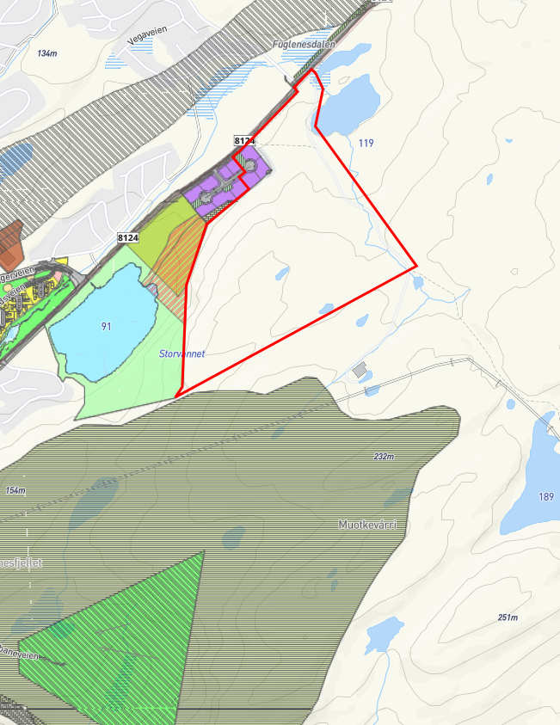
For øvrig grenser planområdet til flere reguleringsplaner, se figurene under.
Figur 5 Reguleringsplaner i området. Planområdet vist med rød linje. Kilde: Kommunekart.com og Rambøll.

I figur 6-10 er omtalt reguleringsplan markert i blått.

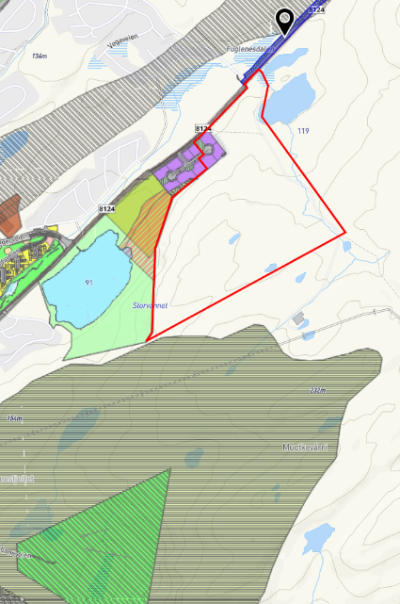  Figur 6 Gang- og sykkelveg til Forsøl (20150003) | 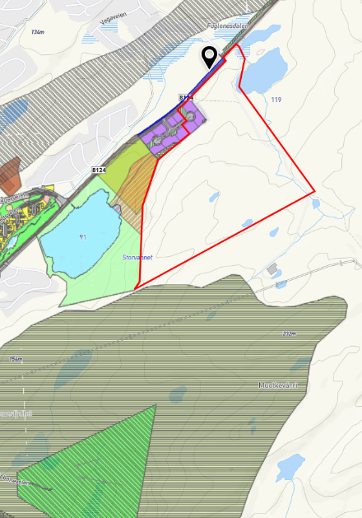  Figur 7 Gang- og sykkelvei langs Forsølveien (20050001) | 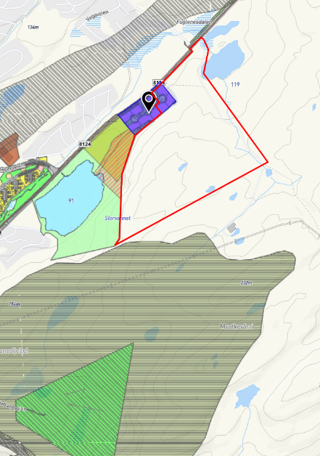  Figur 8 Industriområde på Prærien (20020002)
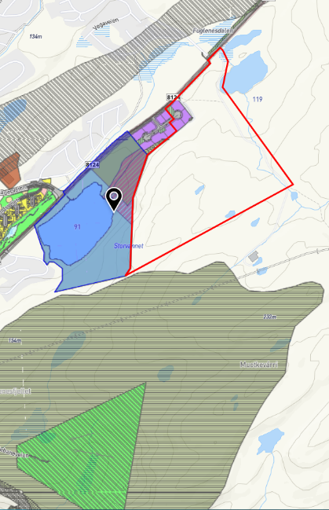  Figur 9 Hammerfest Arena (20090002) | 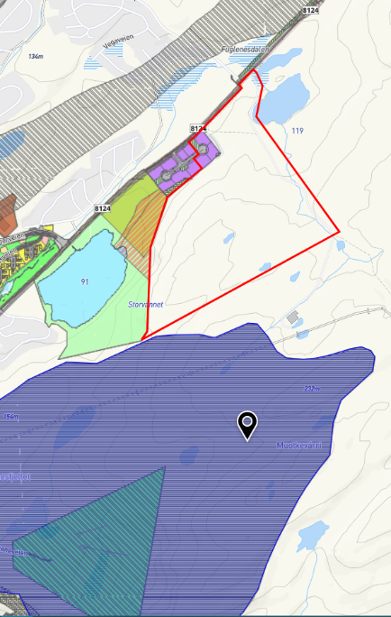  Figur 10 Skytebane i Blåbærdalen (19940002)
Deler av detaljregulering for Industriområde på Prærien er inkludert i foreslått planområde ettersom en ønsker å se på utvidelsesmuligheter for industriområdet med en videreføring og justering av internvegsystemet i feltet.

Kommunedelplaner
Det meste av planområdet er satt av til nåværende LNFR i kommunedelplan for Hammerfest og Rypefjord, planID 20130002, vedtatt 19.06.2014. Deler av fylkesveg 8124 inngår i planområdet, der arealet er satt av til vegformål. Planområdet berører også deler av området satt av til Annen bebyggelse og anlegg (AB3). Neste delkapittel vil ta for seg planlagte tiltak innenfor dette området. Adkomstvegen til Hyggevann stasjon inngår i planområdet. Det er lagt en faresone for høyspenningsanlegg over vegen (H370_2) for å markere kabeltraséen som er lagt i vegen. Nordvestre del av planområdet omfattes av sikringssone for høyderestriksjoner ved lufthavnen (H130_1). Innenfor denne sonen skal «Restriksjonsplan for Hammerfest lufthavn» følges.

Næringsområdet (N2) som planområdet berører er regulert gjennom detaljregulering for industriområde på Prærien, og er omtalt over.
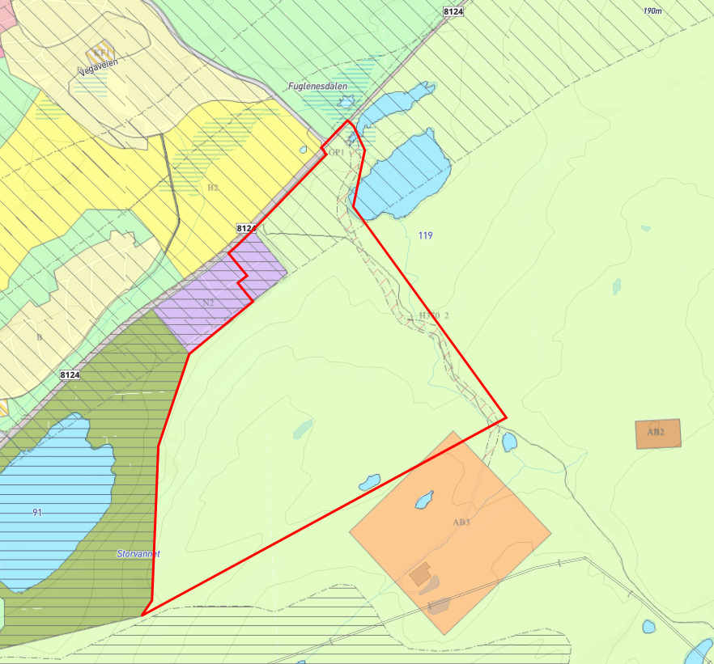
Figur 11 Kommunedelplan for Hammerfest og Rypefjord. Planområdet vist med rød linje. Kilde: Kommunekart.com og Rambøll.

Relevante planer og prosjekter
420 kV ledning Skaidi-Hammerfest, samt utvidelse av Hyggevatn transformatorstasjon
Statnett har søkt om konsesjon til en ny 420 kV kraftledning fra Skaidi transformatorstasjon til Hyggevatn transformatorstasjon. Den nye ledningen er planlagt å gå i parallell med eksisterende 132 kV langs nesten hele traséen. Det er planer om elektrifisering av Equinors anlegg på Melkøya som utløser behov for ny ledning. Equinor har ennå ikke tatt endelig beslutning om dette, men elektrifisering vil fordre 420 kV kraftledning hele veien til Hammerfest. Skulle Equinor velge å skrinlegge planer for elektrifisering så vil også ny kraftledning på 420 kV spenningsnivå skrinlegges. Da vil eventuelle behov kunne løses på lavere spenningsnivå i regionalt nett. Dersom ledningen realiseres, må Hyggevatn transformatorstasjon utvides med 420 kV transformering. Det er ikke avklart om ledningen fra transformatorstasjonen til Melkøya eventuelt skal gå i luftlinje eller legges i tunnel. Denne avgjørelsen kan få føringer for plassering av ulike formål innenfor planområdet.

Hammerfest kommune er i nær dialog med både Statnett og Equinor om deres planer i området.

Høydebasseng ved Hyggevann
Det er behov for et nytt høydebasseng for Prærien/Fuglenesdalen. Området som er tenkt til dette formålet er avsatt som AB2 i kommunedelplan for Hammerfest og Rypefjord (se figur 11 over). Adkomstvegen til Hyggevatn transformatorstasjon skal også benyttes som adkomstveg til høydebassenget. Det vurderes ikke at det varslede planarbeidet vil få noen innvirkninger på det planlagte høydebassenget. Høydebassenget vil være nødvendig å realisere for å ha nok vann tilgjengelig for de planlagte tiltakene i dette planarbeidet.

Skisse forprosjekt for brannøvingsfelt – Hammerfest Brann og Redning og Pro Barents
Det har pågått et arbeid for å finne egnede arealer til et nytt brannøvingsfelt siden feltet på Rossmolla ble stengt i 2015. I 2017 utarbeidet Pro Barents en skisse for forprosjekt for etablering av senter for brann og sikkerhet i Hammerfest. Gjennom forprosjektet skulle Pro Barents utarbeide en plan for et hovedprosjekt med sikte på å etablere et øvingsfelt som ivaretar primærfunksjonene til Hammerfest Brann og Redning, men også på mulighetene for å tilrettelegge for øvingsfelt for kommersielle aktører knyttet til industri, forskning og utvikling, simulering og testing. Dette prosjektet vil være relevant å basere seg på i detaljprosjekteringen av øvingsfeltet, samt i det videre reguleringsplanarbeidet.

Rammer og føringer for planarbeidet
Arbeidet med reguleringsplanen skal baseres på overordnede føringer og regelverk nedfelt i nasjonale, regionale og kommunale planer og retningslinjer.

Statlige føringer
Følgende statlige føringer og regelverk vurderes å være særlig relevante for dette planarbeidet:

Lovverk og veiledere:
Grunnlaget for utarbeidelse og vedtak av reguleringsplanen er lov om planlegging og byggesaksbehandling (plan- og bygningsloven) av 27. juni 2008 (heretter benevnt pbl.).

Planlegging og regulering i det aktuelle området berører i tillegg en rekke andre lover som inneholder regelverk for arealbruk og tiltak på land, herunder blant annet:
  - Naturmangfoldloven
  - Forurensningsloven
  - Reindriftsloven
  - Kulturminneloven
  - Finnmarksloven
  - Drikkevannsforskriften
  - Brann- og eksplosjonsvernloven
  - M.fl.

Relevante veiledere og retningslinjer for planarbeidet vurderes blant annet å være:
- T-1442/2016 Retningslinjer for behandling av støy i arealplanlegging
- T-1520 Retningslinjer for behandling av luftkvalitet i arealplanlegging
- NVE Retningslinjer nr. 2/2011 Flaum og skredfare i arealplanar
- Rundskriv om samfunnssikkerhet i planlegging og byggesaksbehandling
- Nærings- og fiskeridepartementet – Strategi: Norge som datasenternasjon
- M.fl.

Relevante statlige planretningslinjer (SPR) og rikspolitiske retningslinjer (RPR), herunder:
- SPR for klima- og energiplanlegging og klimatilpasning av 28. september 2018
- SPR for samordnet bolig- areal- og transportplanlegging av 26. september 2014
- RPR for å styrke barn og unges interesser i planleggingen av 20. september 1995

Nasjonale forventninger til regional og kommunal planlegging (2019)
Dokumentet «nasjonale forventninger til regional og kommunal planlegging» utarbeides av regjeringen hvert fjerde år. Dokumentet formidler den nasjonale prioriterte politikken, slik at planleggingen i fylkeskommuner og kommuner kan skje effektivt og til beste for innbyggerne i hele landet. Dokumentet vil legges til grunn for planarbeidet.

De nasjonale forventningene fordeler seg på fire deltemaer:
- Planlegging som verktøy for helhetlig og bærekraftig utvikling
- Vekstkraftige regioner og lokalsamfunn i hele landet
- Bærekraftig areal- og transportutvikling
- Byer og tettsteder der det er godt å bo og leve

Nasjonale miljømål:
Norges 23 mål for miljøet er fordelt på områdene naturmangfold, kulturminner og kulturmiljø, friluftsliv, forurensning, klima, og polarområdene. De nasjonale miljømålene skal si noe om hva Norge ønsker å oppnå på hvert område, og hva som er ønsket tilstand for miljøet i Norge.
FNs bærekraftsmål
Regjeringen har bestemt at FNs 17 bærekraftmål, som Norge har sluttet seg til, skal være det politiske hovedsporet for å ta tak i vår tids største utfordringer, også i Norge. Det er derfor viktig at bærekraftmålene blir en del av grunnlaget for samfunns- og arealplanleggingen.
Figur 6 FNs bærekraftmål er verdens felles arbeidsplan fordelt over 17 målområder for å utrydde fattigdom, bekjempe ulikhet og stoppe klimaendringene innen 2030. Kilde: FN-Sambandet.
I detaljreguleringen for Fuglenesfjellet Nord er flere av disse målene styrende/relevant å følge opp, men spesielt gjelder det disse:
- Mål 8: Fremme varig, inkluderende og bærekraftig økonomisk vekst, full sysselsetting og anstendig arbeid for alle.
- Mål 9: Bygge solid infrastruktur, fremme inkluderende og bærekraftig industrialisering og bidra til innovasjon.
- Mål 11: Gjøre byer og lokalsamfunn inkluderende, trygge, robuste og bærekraftige.
- Mål 12: Sikre bærekraftig forbruks- og produksjonsmønstre.
- Mål 15. Beskytte, gjenopprette og fremme bærekraftig bruk av økosystemer, sikre bærekraftig skogforvaltning, bekjempe ørkenspredning, stanse og reversere landforringelse samt stanse tap av artsmangfold.

Regionale føringer
De viktigste regionale føringene for planarbeidet vurderes å være:
- Regional planstrategi for Troms og Finnmark 2020-2023 (under utarbeidelse)

Kommunale føringer
I tillegg til kommuneplanens arealdel for Hammerfest 2010-2022 og kommunedelplan for Hammerfest og Rypefjord 2014-2025, har Hammerfest kommune flere planer og føringer som er relevante for dette planarbeidet, herunder:
- Kommuneplanen samfunnsdel for Hammerfest 2014-2027 (revidert versjon under utarbeidelse)
- Digitaliseringsstrategi 2020-2023
- IKT-strategi 2020-2023
- Kommunedelplan: Strategisk næringsplan 2009-2018 (revidert versjon under utarbeidelse)
- Hammerfest Lysplan 2007
- Kulturplan 2017-2022
- Beredskapsplan – overordnet 2020
- Skredsikringsplan (revidert versjon under utarbeidelse)
- Tematisk kommunedelplan for idrett og fysisk aktivitet 2020-2027
- Hovedplan vann og avløp (revidert versjon under utarbeidelse)
- Hovedplan veg
- Byggeskikkveileder
- Strategisk kompetanseplan
- M.fl.

Andre føringer
Sametingets planveileder vil bli brukt som redskap i kartlegging og dokumentasjon av samiske interesser. Sametingets retningslinjer for vurdering av samiske hensyn ved endret bruk av meacchi/utmark, jf. finnmarksloven § 4, vurderes også å komme til anvendelse.

Innhold og tema i detaljreguleringen

Planlagte tiltak
Terreng- og værforhold er krevende i dette området; deler av planområdet er svært bratt, og området er svært eksponert for vær og vind. Dette gjør at det kan være krevende å etablere enkelte tiltak i området. Planarbeidet har til hensikt å avdekke om ønskede tiltak kan etableres i planområdet på en forsvarlig måte. På dette stadiet presenteres derfor tiltak som en vil vurdere i planområdet, og så vil det videre planarbeidet avdekke om det er mulig med hensyn til blant annet værforhold (vind, snøfokk), skredfare, brann- og eksplosjonsfare og flysikkerhet.

Motocrossbane og andre idretter
I kommunedelplan for idrett og fysisk aktivitet (2020-2027) er det avdekket behov for blant annet en motocrossbane for sommerbruk. I samråd med motorsportsklubben ønsker man med dette planarbeidet å finne egnet areal til dette på Fuglenesfjellet. Tanken er at dette skal bli et helårig motocrossanlegg som skal erstatte dagens scootercrossbane ved Årresjåvannet. Det skal også ses på egnede arealer til andre arealkrevende idretter, som eksempelvis bane for hundesport m.m.

Næringsarealer og datalagringssenter
Det er mangel på egnede, sentrumsnære næringsarealer i kommunen, og planarbeidet skal se på muligheten til å utvide industriområdet på Prærien. I tillegg ønsker en å se på muligheten til å etablere et datalagringssenter i planområdet. Dette arbeidet vil gjøres i samråd med næringsforeningen. Foreløpig tenkes det at det bør reguleres 10-30 daa til dette formålet dersom en skal utnytte potensialet.

Brannøvingsfelt
Hammerfest Brann og Redning har igangsatt et arbeid med å se på arealer til et brannøvingsfelt. Det vises til avsnittet om brannøvingsfelt i kapittel 2.5 over. Arealene i det tidligere varslede planområdet var for eksponert til dette, men en vil opprettholde dialogen med Hammerfest Brann og Redning i dette planarbeidet.

Oppheving av planer
Dersom industriområdet på Prærien utvides gjennom dette planarbeidet, så vil detaljregulering for Industriområde på Prærien, planID 20020002, delvis oppheves. Planområdet omfatter tre næringseiendommer i gjeldende detaljregulering, og dette er for å kunne etablere gode adkomstløsninger i en utvidelse av området. Hvis industriområdet ikke utvides, så vil gjeldende detaljregulering for industriområde på Prærien beholdes slik det er i dag, og plangrensen for Fuglenesfjellet trekkes ut av dette området.

Arealformål
Det er på nåværende tidspunkt vanskelig å si noe nøyaktig om omfanget på planlagte tiltak. Foreløpig er det tenkt at planområdet skal inkludere formål til motocross, ev. andre idretter, næringsområder, brannøvingsfelt og LNFR. I tillegg vil det reguleres arealer til veg og parkering mm.

Friluftsliv, barn og unge, og folkehelse
Hammerfest kommune har kartlagt sine friluftslivsområder i henhold til regjeringens nasjonale mål om at alle kommuner skal kartlegge og verdsette sine friluftslivsområder.

Planområdet er registrert som nærturterreng og markaterreng, med verdi viktig. Ved fylkesvegen er det etablert en utfartsparkering for friluftsliv, og adkomstvegen til Hyggevatn trafostasjon benyttes til turløype. Før vegen svinger opp til trafoen, fortsetter man langs sti innover mot Hyggevannet og ned mot Reinlia. Om vinteren etableres det skispor langs denne løypa. En har også mulighet til å fortsette videre innover på Kvaløya på lengre turer. Slike turløyper og lett tilgjengelig friluftslivsmuligheter er svært viktig i et folkehelseperspektiv.
Planarbeidet skal se på muligheten til å utvide dagens parkeringsplass, samt etablere adkomster til de ulike formålene. Per i dag er adkomstvegen til trafostasjonen stengt på vinteren og brukt til skiløype. Detaljreguleringen forutsetter at det gjøres tiltak på vegen slik at den kan holdes åpen hele året. Skiløypa vil derfor måtte legges ved siden av vegen på vinterstid.

Etablering av et motocrossanlegg er i tråd med målene i kommunedelplan for idrett og fysisk aktivitet, og vurderes som et positivt tiltak for barn og unge i kommunen. Slike anlegg genererer imidlertid en del støy, og planarbeidet vil fokusere på hvordan etableringen kan gjøres uten å være til for stor ulempe for friluftslivet for øvrig.

Det skal lages en konsekvensutredning for temaet friluftsliv, og denne vil beskrive hvilke virkninger planen kan få for friluftslivsinteresse i området.

Grunnforhold og geoteknikk
Planområdet ligger over marin grense, og deler av planområdet består av bart fjell. Arealet mot fylkesvegen består av tynt dekke av morenemateriale. Per nå vurderes det ikke som nødvendig med geotekniske undersøkelser, men grunnforhold og geoteknikk vil vurderes nærmere i ROS-analysen som følger planbeskrivelsen.

Kulturminner
Det er ikke registrert kulturminner innenfor planområdet, jf. Riksantikvarens database «Askeladden». Kvaliteten på kunnskapsgrunnlag og kartleggingsstatus er foreløpig usikker, men forutsettes supplert og komplettert av berørte kulturminnemyndigheter. Aktuelle kulturminnemyndigheter er Sametinget for samiske kulturminner og Troms og Finnmark fylkeskommune for øvrige kulturminner på land.

Landskap
Foruten om industriområdet ved fylkesvegen, utgjøres landskapet i planområdet av snaufjell. Planområdet inngår i landskapsregionen Kystbygdene i Vest-Finnmark, og består av åpen fastmark, ikke tresatt. Terrenget vil måtte planeres på enkelte områder.

Det utarbeides en egen konsekvensutredning for landskapsbildet. Nær- og fjernvirkninger av landskapsendringene forutsettes illustrert og vurdert gjennom bruk av blant annet 3D-illustrasjoner, snitt mm.

Naturmangfold
Det er registrert heipiplerke og lirype ved Rundvannet, som er arter av særlig stor forvaltningsinteresse.

Det skal lages en konsekvensutredning for naturmangfold, og denne vil beskrive hvilke virkninger planen kan få for prioriterte arter, arter i Norsk rødliste for arter av 2015, for regionalt eller nasjonalt viktige naturtyper etter Norsk rødliste for naturtyper av 2018 mv.

Lokalklima og klimaendringer
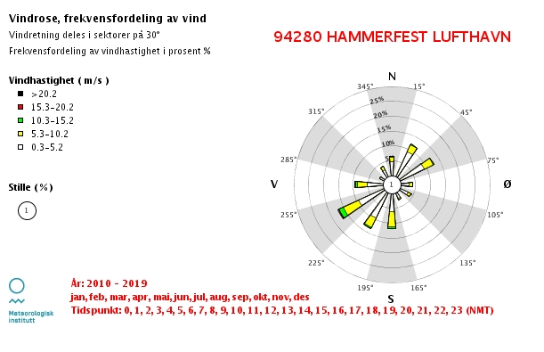
Fuglenesfjellet er svært utsatt for vind og snødrift. Planområdet ligger på en høyde uten naturlige vindskjerminger. Vindrosen i figuren til høyre er gjennomsnittlige målinger fra Hammerfest lufthavn de siste 10 årene. Hammerfest lufthavn ligger om lag 1-2 km fra planområde og noe lavere i terrenget. Det antas derfor at det blåser noe mer rundt planområdet enn vindrosen indikerer. Vindretningen vurderes å være den samme. Vindrosen viser at det i gjennomsnitt blåser mest fra sørvestlig retning. Tall fra yr.no sier at det er ganske vindfullt i Hammerfest og det blåser ofte liten storm om vinteren. Full storm er heller ikke uvanlig.
Figur 7 Vindrose for Hammerfest lufthavn, som er den nærmeste målestasjonen fra planområdet. Kilde: Meteorologisk institutt/eKlima.

Nedbørsmengden for Hammerfest vurderes som normal for Finnmarkskysten, med omtrent 1000-1500 mm nedbør i året. Det er gjennomsnittlig mest nedbør i vinterhalvåret fra september til april.

Lokalklima og klimaendringer skal vurderes i planarbeidet og ved lokalisering og eventuelle terrengtilpasninger av tiltak i planområdet.

Reindrift
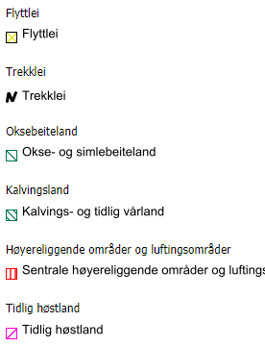
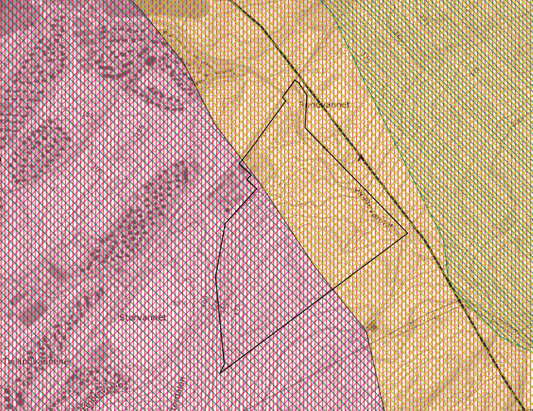
Planområdet inngår i RBD 20 Fálá (Kvaløy) sitt beiteområde.
Figur 8 Reindriftsinteresser i området. Planområdet vist med svart linje. Kilde: Kilden/NIBIO og Rambøll.

En plan eller et tiltak innenfor et av reindriftens særverdiområder eller minimumsbeiter vil utløse krav om konsekvensutredning. Dette har sin sammenheng med at et tiltak eller en plan innenfor disse områdene vil i de fleste tilfeller komme i konflikt med reindriftsinteressene. Med særverdiområder menes flyttlei, brunstland (parring), kalvingsland, sentrale luftingsområder, samt områder i og ved anlegg til merking, skilling og slakting. Minimumsbeiter er det årstidsbeitet som begrenser distriktets reintall, og er et viktig grunnlag for fastsettelsen av øvre reintall for distriktet. Selv om planen eller tiltaket ikke blir lokalisert innenfor et særverdiområde eller et minimumsbeite, kan planen eller tiltaket utløse en konsekvensutredning om de kommer i konflikt med reindriftens arealbehov. Hva som er reindriftens arealbehov, vil variere mellom distrikt og mellom siidagrupper. Generelt kan man si at tiltak eller planer som vil virke inn på reindriftens særverdiområder eller minimumsbeiter, vil utløse krav om konsekvensutredning.

Figuren over viser reindriftsinteressene i og rundt planområdet. Området er brukt som vår-, sommer- og høstbeite. Nordøst for planområdet er det kartlagt kalvingsland. Halve planområdet berører en flyttlei, og det går en trekklei like utenfor planområdet. Det vurderes derfor at det må utarbeides konsekvensutredning for tema reindrift, og denne må avklare interessene og relevante, avbøtende tiltak. På trekkleien ligger det, ifølge kartløsningen fra NIBIO, en mye brukt teltplass. Teltplassen ligger ikke der nå ifølge lokalkjente, men ligger et godt stykke høyere i terrenget mellom Hyggevannet og Sjåvannet. Konsekvensutredningen vil kunne avdekke nøyaktig plassering for teltplassen.

Samisk kultur, næringsutøvelse og samfunnsliv
På dette stadiet i planleggingen foreligger det ikke informasjon om samiske interesser som krever særskilte hensyn eller tilrettelegging i planarbeidet. Varsel om oppstart og høring av planprogram vurderes imidlertid å kunne bidra med utfyllende kunnskap på dette feltet, og temaet vil behandles på ordinær måte i planbeskrivelsen – ut fra gjeldende regelverk.

Samferdsel og teknisk infrastruktur
De planlagte tiltakene i planområdet kan kreve en god del ny infrastruktur, som eksempelvis vanntilførsel (brannøvingsområde) og kraftforsyning (datalagringssenter).

Datalagringssentre krever mye strøm, og det vil være hensiktsmessig å se på løsninger for tilførsel direkte fra Hyggevatn trafostasjon. Dialog opprettes med Hammerfest Energi og Statnett.

Vanntilførsel og eventuelt behov for det planlagte høydebassenget for å kunne realisere tiltakene vil vurderes i planarbeidet. Det skal utarbeides en vann-, avløps- og overvannsplan (VAO-plan) for reguleringsplanen som vil belyse dette.

Eksisterende adkomstveg til trafostasjonen vil benyttes som adkomst til de ulike tiltakene i planområdet. Interne avkjørsler og adkomstløsninger til tiltakene skal prosjekteres og oppgraderes i reguleringsplanen.

ROS-analyse
Tema
Risiko- og sårbarhetsanalyse skal inngå i all arealplanlegging. For dette tiltaket vil behovet for ROS-analyse være knyttet til alminnelige ROS-tema, samt tema som er spesielt aktuelle i næringsområder og innenfor høyderestriksjonsområder for lufthavn, som blant annet (i alfabetisk orden):

- Brann- og eksplosjonsfare
- Flom/erosjon
- Flysikkerhet
- Forurensning på land og i luft
- Grunnforhold
- Klimaendringer
- Skredfare
- Svikt i kraftforsyningen med følgekonsekvenser
- Støy
- Trafikksikkerhet
- Ulykker

Metode
Det benyttes innledningsvis sjekkliste for å identifisere potensielt uønskede hendelser som kan oppstå som følge av planlagt tiltak eller omgivelsene. Aktuelle hendelser vurderes deretter nærmere for å avdekke risiko og vurdere mulige/relevante avbøtende tiltak. Til grunn for vurderingene legges DSBs veileder «Samfunnssikkerhet i kommunens arealplanlegging – Metode for risiko- og sårbarhetsanalyse i planleggingen» fra 2017. Annet grunnlagsmateriale vil være «Retningslinjer for behandling av støy i arealplansaker», T-1442 med siste veileder fra 2016. Utredere med spesialfag vil benyttes ved behov, herunder akustikere, geoteknikere, miljøteknikere, ingeniørgeologer med mer.

Alternativsvurderinger
I planarbeidets konsekvensutredning vil to alternativer vurderes:

A: 0-alternativet
0-alternativet representerer videreføring av dagens situasjon. Denne defineres som gjennomføring av gjeldende kommunedelplan for Hammerfest og Rypefjord, det vil si LNFR og ingen utvidelse av næringsområdet.

B: Utbyggingsalternativet
Planforslaget representerer utbyggingsalternativet.

Utredningsbehov

Plantema som skal konsekvensutredes

Valg av tema, datagrunnlag og kvaliteten på dette
På bakgrunn av kjente data for området, egne vurderinger og Hammerfest kommunes føringer, vurderes det at følgende tema skal konsekvensutredes:
KU-tema | Datagrunnlag
Friluftsliv | Befaring, offentlige databaser, innspill i planprosessen og møter/dialog med Hammerfest kommune og relevante interesseorganisasjoner. Friluftsliv er kartlagt i Hammerfest, og data herfra legges til grunn.
Landskapsbilde | Befaringer og offentlige databaser
Naturmangfold | Befaring av biolog, offentlige databaser, innspill i planprosessen og lokalkunnskap.
Reindrift | Offentlige databaser, møter/dialog med berørt distrikt, regionale/statlige myndigheter og Hammerfest kommune, innspill i planprosessen og lokalkunnskap.

Kvaliteten på datagrunnlaget, jf. høyre kolonne, vurderes på nåværende tidspunkt som tilfredsstillende. Kjent kunnskap forutsettes supplert med befaringer i felt. Behov for ytterligere suppleringer vurderes fortløpende.

Metode
Metoden for konsekvensutredningene baseres på Statens vegvesens Håndbok V712 Konsekvensanalyser og ellers anerkjent metodikk. Utredningene legges opp i henhold til følgende trinnvise fremgangsmåte:

1. Innsamling av datagrunnlag: Kildesøk og innhenting av ny kunnskap. Bredden og kvaliteten i datagrunnlaget vurderes, og ev. suppleres ytterligere.

2. Inndeling i delområder: Planområdet og relevante deler av influensområdet deles inn i mindre områder (delområder) i henhold til registreringskategoriene for temaet.

3. Vurdering av verdi for delområder: Delområdene gis en begrunnet verdivurdering.

4. Vurdering av påvirkning for delområder: Påvirkning er et uttrykk for endringer som tiltaket vil medføre på et delområde. Det gis en begrunnet vurdering av hvordan delområdene påvirkes som følge av tiltaket. Påvirkning skal vurderes i forhold til referansesituasjonen (nullalternativet).

5. Vurdering av konsekvens for delområder: Konsekvensen for delområder bestemmes ved å sammenstille delområdets verdi med påvirkning av tiltaket. Konsekvensgraden fastsettes ved bruk av «konsekvensvifta».

6. Samlet konsekvensvurdering: Samlet konsekvens (sum-virkninger) vurderes for hvert alternativ.

7. Rangering alternativer: Alternativene rangeres fra best til dårligst.

8. Usikkerhet og avbøtende tiltak: Det redegjøres for beslutningsrelevant usikkerhet og forslag til avbøtende tiltak som kan redusere de negative virkningene.

Plantema som skal vurderes i planbeskrivelsen
Tema som det vurderes naturlig å behandle gjennom ordinær planbeskrivelse (ikke KU) er blant annet følgende (alfabetisk ordnet):
- Barn og unges interesser
- Byggeskikk og estetikk, stedsutvikling, universell utforming mm
- Folkehelse
- Klimatilpasning/klimaendringer
- Kulturminner-/miljø
- Lokal næringsutvikling
- Risiko- og sårbarhet, jf. kapittel 4.13 (oppsummering fra ROS-analysen)
- Samiske interesser unntatt reindrift
- Sosial infrastruktur og demografi
- Teknisk infrastruktur, herunder vann, avløp, kommunikasjon og kraftforsyning.
- Trafikkforhold
- Økonomi/gjennomføring

Kunnskapsgrunnlaget for disse tema utgjøres av offentlige databaser, innspill i planprosessen og møter, samt lokalkunnskap hos utreder, utbygger og kommune.

Planprosess og medvirkning

Innledning
Planprosessen er knyttet til to hovedfaser
1) Utarbeidelse av planprogram, og
2) Utarbeidelse av detaljregulering med konsekvensutredning.

Prosessen tenkes lagt opp som følger, iht. prosesskravene i plan- og bygningsloven:

Planprogram
            - Utarbeidelse av forslag til planprogram: Planprosessen starter med å utarbeide forslag til planprogram.

            - Høring og offentlig ettersyn av planprogrammet, og varsel om oppstart av reguleringsplanarbeid: Forslag til planprogram sendes på høring til offentlige myndigheter, lag/foreninger og berørte grunneiere/naboer ved brev, samt legges ut til offentlig ettersyn i minimum seks uker. Parallelt med dette varsles fornyet oppstart av planarbeid. Oppstart av planarbeid/offentlig ettersyn av planprogram annonseres i Finnmark dagblad og på og Hammerfest kommunes hjemmeside.

            - Fastsetting av planprogram: Etter høringsperioden fastsettes planprogrammet med endelig virkning av kommunestyret. De som har gitt innspill får fastsatt planprogram tilsendt. Det blir for øvrig også tilgjengelig på kommunens hjemmeside.

Detaljregulering med konsekvensutredning
            - Varsel om oppstart (fornyet): Parallelt med høring av forslag til planprogram, jf. over, blir det kunngjort fornyet varsel om oppstart av regulering. Berørte parter blir tilskrevet, og offentlig ettersyn blir kunngjort i lokalpressen og på internett.

            - Utarbeidelse av planforslag: Planforslag med konsekvensutredninger (KU) blir utarbeidet på bakgrunn av fastsatt planprogram og innspill under varsel om oppstart. Behov for innspillsmøte lokalt vil vurderes.

            - Høring og offentlig ettersyn: Planforslag med KU blir deretter sendt på høring til berørte parter og lagt ut på offentlig ettersyn av kommunen. Frist for innspiller minimum seks uker. Behov for åpne møter blir vurdert.

            - Revisjon av planforslag: På bakgrunn av innkomne innspill blir det besluttet om planforslaget skal revideres/endres før vedtak, ev. ny runde med høring/offentlig ettersyn.

            - Vedtak: Kommunestyret vedtar reguleringsplanen. Vedtaket kunngjøres med klagefrist.

Framdrift og milepæler
Under vises tentativ framdriftsplan for arbeidet. Endringer kan skje som følge av prosessen selv, herunder innspill knyttet til høring og fastsetting av planprogrammet:

Tidsrom | Aktivitet/milepæl
April/juni 2021 | Høring av forslag til planprogram og varsel om planoppstart. Høringsperiode er min. seks uker.
Sept 2021 | Fastsetting av planprogram  Hammerfest kommunestyre
Jun-sept 2021 | Utarbeidelse av planforslag  Plankart  Planbestemmelser  Planbeskrivelse, inkl. ROS-analyse, konsekvensutredninger, spesialfagrapporter, innspill mm.
Okt-nov 2021 | Innsending av planforslag til kommunen
Nov-des 2021 | Vedtak om høring og offentlig ettersyn (planutvalget)  Tidspunkt er avhengig av kommunens møtekalender
Jan 2022 | Høring og offentlig ettersyn  Høringsperiode er min. seks uker.
Feb 2022 | Merknadsbehandling  Innspill vurderes sammen med kommunen, ev. relevante myndigheter.
Mars 2022 | Vedtak i kommunestyret
Mars-april 2022 | Kunngjøring av vedtak  Klagefrist er tre uker.

Refererte og kommenterte innspill

Innspill til første varsel om oppstart

Statlige og regionale myndigheter

Avinor
Oppsummering av innspill i brev, datert 19.02.20

Avinor gir følgende innspill:
- Hoveddelen av planområdet ligger ca. 1260-2360 m øst for landingsterskel til bane 22 ved Hammerfest lufthavn. Horisontalflaten (hinderflate) til Hammerfest lufthavn ligger på kote 124,4 m.o.h, og omtrent hele planområdet bryter horisontalflaten.
- Det gjennomføres ofte sirklinger øst for lufthavnen, for landing mot sørvest. Sirklingen blir over Fuglenesfjellet og inn over planområdet.
- Utbedring av adkomstveien vil være uproblematisk.
- Avinor ber om at fem foreslåtte bestemmelser tas inn i planen. Dersom de foreslåtte bestemmelsene ikke tas inn i planen, vil Avinor vurdere å fremme innsigelse til planen:
  - Avinor krever utarbeidelse av risikoanalyse med hensyn til flysikkerheten for nye tiltak, inkludert bruk av kraner, som bryter «terrengprofilene» gjennom planområdet samt ved bruk a brannøvingsfelt og gjennomføring av sprengningsarbeider. Resultatet av risikoanalysen vil være avgjørende for om det må rettes søknad til Luftfartstilsynet om vurdering og godkjenning av tiltakene.
  - Av hensyn til flysikkerheten vil det ikke være tillatt med bruk av tårnkran innenfor planområdet. Det stilles krav om at mobilkran er utstyrt med fast rødt hinderlys i bomspiss. Mobilkran må kunne senkes i forbindelse med flyginger til/fra Hammerfest lufthavn. Tiltakshaver skal før mobilkran tas i bruk, ha på plass nødvendig prosedyre med varslingsrutiner for direkte kontakt mellom kontrolltårnet ved Hammerfest lufthavn og ansvarlig kranfører. Kommunen kan ikke gi rammetillatelse/igangsettingstillatelse for nye tiltak og bruk av mobilkraner innenfor planområdet før det foreligger godkjennelse fra Avinor.
  - Sprengningsarbeider og bruk av brannøvingsfelt skal varsles på forhånd til kontrolltårnet ved Hammerfest lufthavn i henhold til særskilt varslingsrutine.
  - Krav til radiotekniske vurderinger: Dersom det skal etableres nye bygg/påbygg/anlegg over kote 102 meter over havet, skal tiltakshaver sende søknad til Avinor Flysikring for radioteknisk vurdering og godkjenning. Med søknaden må det følge konkrete fasadetegninger, tegninger av tak, materialvalg, plassering og fasaderetning. Det aksepteres bruk av mobilkran uten krav til radioteknisk vurdering. Kommunen kan ikke gi rammetillatelse/igangsettingstillatelse før det foreligger positiv radioteknisk vurdering for bygg/påbygg/anlegg.
  - Farlig eller villedende belysning: Av hensyn til sikkerheten for lufttrafikken ved Hammerfest lufthavn skal det utarbeides en belysningsplan for bebyggelsen og uteområdene som oversendes Avinor for vurdering og godkjenning. Belysningsplanen må også omhandle anleggsperioden.
- Da terrenghøyden overstiger byggerestriksjonskrav (BRA-krav) for flynavigasjonsanleggene, vil BRA-krav i praksis være lik terrenghøyden innenfor planområdet.
- Større bygg/anlegg mv. bør ikke ha en høyde over eksisterende terreng som er større enn 1/35 av avstanden til rullebanens senterlinje eller forlengelsen av den ut til 2 km fra terskel. Dersom denne høyden overskrides, må tiltaket vurderes mht. turbulenseffekter, ev. ved hjelp av en turbulensanalyse.
- Belysning på bygg/anlegg/maskiner skal ikke være til hinder eller ulempe for fly ifm. innflygning.
- Orienterer om at nordlige og østlige del av planområdet berøres av gul flystøysone.

Forslagsstillers kommentar:
Planområdet er flyttet og ligger noe lavere i terrenget. Avinors innspill vil likevel medtas i det videre planarbeidet der det vurderes relevant.

Direktoratet for mineralforvaltning
Oppsummering av innspill i brev, datert 13.02.2020

DMF viser til myndighets- og ansvarsområdet sitt, og avgir følgende innspill:
- DMFs generelle anbefaling er at uttak av mineralressurser bør ha reguleringsplan på grunn av mulige omfattende inngrep. DMF er derfor positive til at området reguleres for råstoffutvinning.
- Det er per i dag ikke registrert noen forekomster av mineralressurser innenfor området. Det påpekes at det derfor er spesielt viktig at plandokumentene inneholder er beskrivelse av massene som skal tas ut, samt en vurdering av mineralressursenes egnethet til det formålet de planlegges brukt til. Det gis en liste over momenter som bør inngå i vurderingen.
- Mineralressurser som tema skal inngå i konsekvensutredningen, jf. KU-forskriften § 21.
- Driftsplan for masseuttaket skal godkjennes av DMF ifm. tildeling av konsesjon. Ev. vesentlige endringer av denne skal godkjennes av DMF.
- Minner om krav til innhold i driftsplanen.
- Kommer med råd ifm. formulering av reguleringsbestemmelser knyttet til masseuttaket.
- Samlet uttak over 500 m³ skal meldes til DMF minst 30 dager for oppstart av drift. DMF kan kreve driftsplan for slike tiltak.
- Samlet uttak på mer enn 10 000 m³ masse, samt ethvert uttak av naturstein, krever konsesjon før drift.
- Anbefaler at forholdet til mineralloven tas inn i reguleringsbestemmelsene, og kommer med forslag til formulering.
- Tiltakshaver er ansvarlig for å sikre uttaksområdet, og det bør settes av tilstrekkelig areal for sikringstiltak.
- Skjerming av uttaksområdet må etableres om nødvendig, eksempelvis vegetasjonsskjerm. Innsyn fra boliger og ferdselsårer bør unngås. Det bør settes av eget areal til dette formålet.
- Etterbruk av området og krav til utforming av arealet etter avsluttet uttak bør fastsettes i reguleringsplanen.
- Viser til egne veiledere, nettsider og digitale kartløsninger.

Forslagsstillers kommentar:
Masseuttaket er tatt ut av planarbeidet på grunn av mulig konflikt med transformatorstasjon i området.

Fylkesmannen i Troms og Finnmark
Oppsummering av innspill i brev, datert 20.02.2020

Fylkesmannen i Troms og Finnmark gir følgende innspill:
- Fylkesmannen er enig i kommunens vurdering om krav til KU og de foreslåtte KU-temaene.
- Viser til støy som et viktig tema å utrede i ROS. Dersom gul sone for flystøy og støysone for motorsport overlapper ved støyfølsom bebyggelse, kan støykrav skjerpes med 3dB. Støysonekart og bestemmelser knyttet til støygrenser bør utarbeides.
- Virkningene av planen for nærturterrenget må vurderes ettersom planområdet ligger i et viktig friluftslivsområde. Det bør også vurderes om kvaliteten på nærliggende/andre viktige nærfriluftsområder blir redusert som følge av støy.
- Ber om at kommunen har tett dialog med RBD 20 i planarbeidet.
- Virksomheter som kan gi forurensning i form av støy og støv fra motorsportbaner og støy fra sivile skytebaner og vindmøller trenger tillatelse etter forurensningsloven § 11. Kommunen er delegert behandlingsmyndighet for disse sakene.
- Fylkesmannen er delegert myndighet etter forurensningsloven når det gjelder etablering og drift av brannøvingsplasser. Søknad om tillatelse til slik virksomhet må rettes til fylkesmannen.
- Fylkesmannen er forurensningsmyndighet for etablering av masseuttak. Fylkesmannen skal ha skriftlig melding om tiltaket i god tid før oppstart. Nevner spesielt krav til støvnedfallsmålinger, støyberegninger, støvdempende tiltak og utslipp til vann. Viser til uttalelse fra DMF.
- Viser til at vurderinger etter naturmangfoldloven skal gjennomføres. Viser også til veileder T-1554 B.
- Ber om at kommunen legger opp til aktiv medvirkning fra barn og unge i denne saken.
- Dersom kommunen gjennom arbeidet med konsekvensutredningene ser at det er konfliktfylte tema i planarbeidet, anbefales det at planen blir presentert for planforum. Dette bør skje før planforslaget blir lagt ut til høring og offentlig ettersyn.
- Ber om at kommunen sender plankartforslaget til Kartverket før høring, for teknisk kontroll av planen.

Forslagsstillers kommentar:
- Tas til orientering.
- Tas til orientering. Vil hensyntas og ivaretas gjennom støyutredning.
- Tas til orientering, og vil være tema i KU friluftsliv
- Tas til orientering. Det vil arrangeres møter med RBD 20 blant annet ifm. KU reindrift.
- Tas til orientering.
- Tas til orientering.
- Tas til orientering. Masseuttak er tatt ut av planarbeidet.
- Tas til orientering, og vil være relevant for KU naturmangfold.
- Tas til orientering.
- Tas til orientering, og vil bli vurdert i planarbeidet.
- Tas til orientering.

Kystverket Troms og Finnmark
Oppsummering av innspill i epost, datert 13.02.20

Planområdet faller utenfor Kystverkets interesseområde. Kystverket har ingen merknader til planoppstart.

Forslagsstillers kommentar:
Tas til orientering.

Mattilsynet
Oppsummering av innspill i brev, datert 19.02.2020

Mattilsynet viser til at de planlagte aktiviteter vil berøre nedslagsfeltet til Hammerfest vannverk.

Forslagsstillers kommentar:
Tas til orientering. Dette vil ivaretas i planarbeidet og i VAO-plan.

Norges vassdrags- og energidirektorat (NVE)
Oppsummering av innspill i epost, datert 24.03.2020

NVE viser til deres interesseområder knyttet til flom (inkludert overvann)- erosjon- og skredfare, allmenne interesser knyttet til vassdrag og grunnvann, og anlegg for energiproduksjon og framføring av elektrisk kraft.
Økt grad av utbygging i nedbørfelt gir økt andel av tette flater, som kan være problematisk for lokal overvannshåndtering. Det må planlegges tilstrekkelige fordrøyningstiltak i nedbørfeltet dersom vassdraget ikke har kapasitet til å ta imot økt avrenning som følge av planforslaget.
Tiltak som kan medføre skader eller ulemper for allmenne interesser knyttet til vassdrag og grunnvann, kan utløse konsesjonsplikt etter vannressursloven.
Hvis planen kommer i berøring med energiinteresser, bør berørte energiselskap involveres tidlig.
NVE lister opp anbefalte veiledere og verktøy.

Forslagsstillers kommentar:
Tas til orientering. Det skal lages en VAO-plan der disse temaene vil bli ivaretatt. Både Hammerfest Energi Nett AS og Statnett er involvert i planprosessen.

Sametinget
Oppsummering av innspill i brev, datert 21.02.2020

Sametinget gir følgende innspill:
- Sametinget finner det sannsynlig at det kan være automatisk fredete samiske kulturminner i det aktuelle området, og varsler med dette befaring av området i løpet av feltsesongen 2020 før endelig uttalelse kan gis.
- Tiltaket kan ikke begynne før Sametingets endelige uttalelse foreligger.

Oppsummering av innspill etter befaring i brev, datert 15.09.2020

- Det ble ikke registrert automatisk freda samiske kulturminner under befaring i feltet som reguleringen omfatter. Det ble funnet en hustuft utenfor planområdet mot Hyggevannet. Sametinget har derfor ingen merknader til planen, men minner om den generelle aktsomhetsplikten.

Forslagsstillers kommentar:
- Tas til etterretning.
- Tas til etterretning.
- Tas til orientering. Sametinget er blitt forelagt ny plangrense for vurdering av eventuell ny befaring.

Troms og Finnmark fylkeskommune
Oppsummering av innspill i brev, datert 02.03.2020

Troms og Finnmark fylkeskommune gir følgende innspill:
- Kommunens vurdering om krav til konsekvensutredning, men ikke planprogram, støttes av fylkeskommunen.
- Fylkeskommunen kjenner ikke til automatisk freda kulturminner innenfor planområdet, og har derfor ingen (kulturminnefaglige) merknader til tiltaket.
- Minner om aktsomhetsplikten.
- Minner om at tiltak i nye reguleringsplaner må underordne seg verdensarven Struves meridianbue på en slik måte at de ikke virker forstyrrende eller skjemmende på Meridianstøtten på Fuglenes, herunder også ift. støy, støv og annet.
- Konsekvenser for friluftslivet må vurderes, og det bør tas utgangspunkt i den pågående kartleggingen av friluftslivsområder i kommunen.
- Fylkeskommunen stiller seg positiv til at kommunen ønsker å legge til rette for motorsport, samt mulige andre typer idrett. Tilretteleggingen bør ses i sammenheng med kommunens plan for idrett og fysisk aktivitet, og spesielt behovet for idrettsanlegg i området.
- Støy fra fremtidig motorsportsanlegg og eksisterende skytebane i Blåbærdalen må hensyntas, også for støy ned mot boligfelt.
- Oppfordrer til dialog med motorsportsklubben/-miljøet og idrettsrådet i planprosessen.

Forslagsstillers kommentar:
- Tas til orientering.
- Tas til orientering.
- Tas til orientering.
- Tas til orientering, og vil ivaretas i planarbeidet.
- Det skal utarbeides en KU for friluftsliv. KUen vil ta utgangspunkt i kartleggingen av friluftslivsområder i kommunen.
- Dette vil ivaretas i planarbeidet.
- Dette vil ivaretas i planarbeidet. Det skal utarbeides en støyutredning for tiltaket.
- Dette vil ivaretas i planarbeidet.

Kommunale myndigheter

Park, Idrett og Friluftsliv, Hammerfest kommune
Oppsummering av innspill i epost, datert 24.01.2020

Virksomhetsleder for Park, Idrett og Friluftsliv i Hammerfest kommune gir følgende innspill:
- Kommunens mest brukte skitrasé i utmark går fra parkeringsplassen i krysset Finnmarksveien/Forsølveien og videre forbi Hyggevannet. Samme trasé er benyttet av svært mange turgåere på sommerstid også.
- Det er planlagt å knytte sammen turveien som går fra Sætergamdalen til Langvannet med en turvei over til trafostasjonen. Denne vil være i samme trasé som dagens skispor.
- Det bes, på vegne av PIF, kommunens skigåere og øvrige brukere av området, om at ovennevnte punkter hensyntas i planarbeidet på en slik måte at kvaliteten området har som friluftslivsområde ikke reduseres.
- Støy fra motocrossbanen bør hensyntas. Crossbanen bør legges så langt fra løypetraseen som mulig.
- Det bes om at PIF tas med videre i planprosessen med tanke på å styrke traseen.

Forslagsstillers kommentar:
- Tas til orientering. Skitraséen vil beholdes fra parkeringsplassen, men ettersom adkomstveien til trafostasjonen vil bli helårsåpen vil traséen måtte flyttes litt til siden.
- Tas til orientering. Se for øvrig kommentar til pkt. 1.
- Dette skal søkes ivaretatt i planarbeidet. Det skal også utarbeides en konsekvensutredning for friluftsliv.
- Nøyaktig plassering av motocrossbanen er ikke avklart per nå, men dette vil søkes ivaretatt så langt som mulig.
- Tas til orientering.

Organisasjoner og private parter

Barents naturgass
Oppsummering av innspill i epost, datert 14.02.2020

Barents naturgass gir følgende innspill:
- Det gjøres oppmerksom på at det er diskutert mulighet for bruk og lagring av LNG på brannøvingsfeltet. Dersom det blir aktuelt, gjelder følgende hensynssoner:
  - Indre hensynssone – 25 meter
  - Midtre hensynssone – 50 meter
  - Ytre hensynssone – 100 meter
- Det bør påses at det ikke er mulig å treffe anlegget med streifskudd fra skytebanen.
- Det foreslås inngjerding av øvingsfeltet slik at tennkilder ikke kommer nær anlegg.
- Ønsker å bidra i den videre planprosessen mtp. plassering av aktiviteter eller andre avklaringer.

Forslagsstillers kommentar:
- Dialog med Barents Naturgass vil opprettholdes i planarbeidet mtp. brannøvingsfelt og mulig lagring av LNG.
- Planområdet er flyttet, og det anses ikke lengre som mulig å treffe planområdet med streifskudd. Innspillet tas likevel med videre i planarbeidet.
- Tas til orientering, og vil ivaretas i planarbeidet.
- Barents naturgass vil involveres videre i planprosessen.

Hammerfest Energi Nett AS
Oppsummering av innspill i brev, datert 18.02.2020

Hammerfest Energi Nett AS gir følgende innspill:
- Selskapet har to eiendommer innenfor planområdet, hvorav én av disse er adkomstveien til trafostasjonen. Veien er stengt med grind ved avkjøringen fra Fv8124. Det ligger en høyspentkabel i veien, og det ligger en hensynssone over veien i gjeldende plan.
- Det gjøres oppmerksom på to 132 kV-linjer som kommer parallelt inn i området. Høyspentlinjene bør gis formål hensynsområde/høyspenningsanlegg i reguleringsplanen. Avgrensning av hensynssonen må være 15 m. på hver side av høyspentlinjas senter.

Forslagsstillers kommentar:
- Tas til orientering. Selskapet vil involveres videre i planarbeidet.
- Planområdet er flyttet, og høyspentlinjene og trafostasjonen ligger nå utenfor planområdet. Innspillet tas likevel til orientering.

Finnmarkseiendommen (FeFo)
Oppsummering av innspill i brev, datert 27.01.2020 (mottatt 26.02.2020)

FeFo gir følgende innspill:
- FeFo ber om å bli orientert i god tid på forhånd dersom det ifm. reguleringsplanen er planlagt å ta i bruk Finnmarkseiendommen til de ulike formålene beskrevet i varslingen. Dette for å sikre at ev. bruk av eiendommen kan formaliseres gjennom en grunneieravtale før gjennomføring av tiltak.
- Gjør oppmerksom på at Equinor planlegger elektrifisering av Melkøya, og har i den forbindelse utredet traseer til bl.a. jordkabel til/fra trafostasjonen ved Hyggevann. Oppfordrer derfor kommunen til å varsle Equinor om planoppstart.

Forslagsstillers kommentar:
- Tas til etterretning. FeFo vil involveres i det videre planarbeidet.
- Equinor ble varslet om planarbeidet etter innspill fra FeFo. Det er pågående dialog med Equinor om deres planer i området.

Statnett
Oppsummering av innspill i brev, datert 20.03.2020

Statnett gir følgende innspill:
- Statnett har gjenopptatt prosjektet Skaidi-Hammerfest; bygging av en 420 kV transmisjonsnettledning fra Skaidi til Hyggevannet samt etablering av en 420 kV transformatorstasjon (trafo) på Hyggevannet. Bakgrunnen for prosjektet er mulig elektrifisering av Hammerfest LNG (Melkøya). Trafoen skal bygges i tilknytning til Hammerfest Energi Nett AS sin transformatorstasjon.
- Statnett fikk konsesjon fra NVE i 2012 for Skaidi-Hammerfesttiltaket, men ble påklaget av reindriften og ligger nå til klagebehandling hos Olje- og energidepartementet. Pågående prosess med oppdatering av konsekvensutredninger med tilhørende fagrapporter, som er planlagt levert til OED i løpet av mars 2020.
- Det må tas nødvendige hensyn til drift og utvikling av Statnetts anlegg innenfor planområdet.
- Anlegg bygget i medhold av anleggskonsesjon er i all hovedsak unntatt fra plan- og bygningslovens bestemmelser, og for slike anlegg kan det derfor ikke vedtas planbestemmelser eller vilkår som del av reguleringsplan. Transmisjonsnettledninger skal derfor ikke inntegnes som et planformål i reguleringsplan, men skal i stedet innarbeides i plankartet som hensynssone med SOSI-kode H740 (båndlegging etter energiloven) og tilhørende reguleringsbestemmelser (plan- og bygningsloven § 11-8 d) / § 12-6). Areal for trafo kan legges inn med arealformål energianlegg.
- Statnett ber om at følgende bestemmelse knyttes opp mot hensynssonen for transmisjonsnettledningen:
  - Det er ikke tillatt med ny bebyggelse innenfor hensynssonen. Alt anleggsarbeid og alle tiltak i terrenget innenfor hensynssonen skal på forhånd avklares med ledningseier.
- Byggeforbudsbeltet over den planlagte 420 kV ledningen Skaidi-Hyggevatn er totalt 40 meter bredt, 20 meter målt horisontalt til hver side fra senter av ledningen. Hensynssonen bør være identisk med byggeforbudsbeltet.
- Angående masseuttak nært transmisjonsnettanlegg:
  - For å sikre stabilitet på mastefundamenter og trafo må tiltakshaver iverksette geologiske undersøkelser. Undersøkelsene skal dokumentere stabilitet på fjellet/grunn, og at stabiliteten kan opprettholdes både gjennom driftsfasen og videre ut ledningens levetid.
  - Sprengningsarbeider og virksomhet i bl.a. massetak må ikke påføre ledningsanlegget skade. Grenseverdien for vibrasjoner på transmisjonsnettanlegg er satt til 20 mm/sek på mastevanger og 30 mm/sek på fundament. Tiltakshaver er ansvarlig for at grenseverdiene overholdes, og må sørge for at det monteres rystelsesmålere som overvåker transmisjonsnettanlegget.
  - Støv på transmisjonsnettanlegg kan medføre kortslutning og utfall. Det må iverksettes tiltak når virksomheten medfører støv med vindretning mot transmisjonsnettanlegg.
  - Det er jordinger fra høyspentmaster og ut i terrenget. Lengden på jordingene varierer fra 30 til 50 meter. Jordinger må ikke skades.
- Det må ikke iverksettes tiltak som medfører forringelse av adkomst til Statnetts anlegg. Det må heller ikke gjøres inngripen i terrenget som medfører endring av overdekningen over jordkabler, skade på mastejording eller oppfylling av terrenget som medfører redusert høyde opp til luftledningsanlegg.
- Det er varslingsplikt på arbeid dersom det skal foregå nærmere enn 30 meter målt horisontalt fra nærmeste strømførende linje. Statnett skal da kontaktes senest 6 uker før planlagt oppstart av arbeid.
- Det vises ellers til veiledning om arbeid nær høyspentanlegg og anleggsmaskiner og elektriske anlegg på Statnetts hjemmeside.
- Det bes om at ROS-analysen for planen gjennomføres med hensyn til transmisjonsnettet som kritisk infrastruktur.

Forslagsstillers kommentar:
- Tas til orientering.
- Tas til orientering.
- Planområdet er flyttet, og Statnett sine tiltak/planer ligger nå utenfor planområdet. Dialog med Statnett opprettholdes likevel, blant annet mtp. adkomstveien og tiltak i planområdet.
- Tas til orientering.
- Tas til orientering, og vil innarbeides i bestemmelsene dersom det blir relevant.
- Tas til orientering og vil ivaretas i planarbeidet.
- På bakgrunn av konflikt med trafostasjonen er det besluttet å ta ut masseuttaket fra planarbeidet.
- Tas til orientering og vil ivaretas i planarbeidet.
- Tas til etterretning.
- Tas til orientering.
- Ivaretas i ROS-analysen.

Innspill til planprogrammet
Her kommer refererte og kommenterte innspill til planprogrammet etter høring og offentlig ettersyn.

Innspill til fornyet varsel om oppstart
Her kommer refererte og kommenterte innspill til fornyet varsel om oppstart etter varslingsperioden.

Fylkesvei 8124
Miljødirektoratets veileder M-1324 «Konsekvensutredninger: Anerkjent metodikk og databaser for innlegging av data – oversikt pr 1. april 2019» legges blant annet til grunn.

